计算机学院、网络空间安全学院2018-2019学年第二学期
《大学物理》期末考试A卷
专业 学号 姓名 成绩
题号 | 一 | 二 | 三 | 四 | 五 | 六 | 七 | 八 | 九
得分

- 填空题（每空1分，共14分）：
得 分
1. 质点系内力可以做功；对于刚体，由于质点间相对位置保持不变，
因此内力做功之和为 0 。
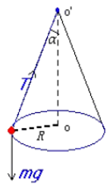
2. 如右图所示一圆锥摆，质量为m的小球在水平面内以角速度ω匀速转动。在小球转动一周的过程中，小球动量增量的大小为 0 ，小球所受绳子拉力的冲量大小为 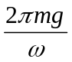 。

3. 一质量为m的质点沿着一条曲线运动，其位置矢量在空间直角坐标系中的表达式为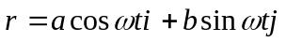 ，其中 、 、 均为常量，则此质点对原点的角动量 = 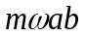 ；此质点所受对原点的力矩 = 0 。
草稿区-------------------------------------------------------------------------

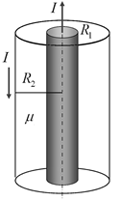
4. 如右图所示，质量为m的小球系在绳子的一端，绳穿过一铅直套管，使小球限制在一光滑水平面上运动。先使小球以速度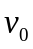 绕管心作半径为r的圆周运动，然后向下拉绳，使小球轨迹最后成为半径为r/5的圆。则此时小球的速度v = 5v_{o} ；在此过程中拉力所做的功A = 12mv_{o}² 。
F
v₀
O

5. 如右图所示的长直同轴电缆，半径分别为R₁和R₂，中间介质的相对磁导率为μ_{r}，在内外筒中通以大小相等，方向相反的电流I，则长为L一段电缆的自感系数 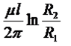 。

6. 不论有无导体或导体回路，变化的磁场都将在其周围空间产生具有闭合电力线的电场，该电场称为感生电场或有旋电场 。
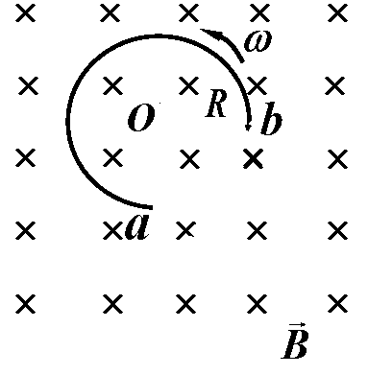
7. 如右图所示的导线 ab 在垂直于均匀磁场的平面内
以角速度 ω绕O点转动，则导线中的动生电动势
ε_{i} = 0 。

草稿区-------------------------------------------------------------------------

8. 麦克斯韦方程组的积分形式
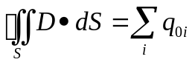
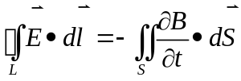
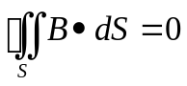
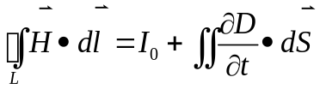

得 分
二．选择题（每空2分，16分）

- 某质点作直线运动的运动学方程为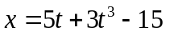（SI），则该质
点作（ C ）
（A）匀加速直线运动，加速度沿x轴正方向
（B）匀加速直线运动，加速度沿x轴负方向
（C）变加速直线运动，加速度沿x轴正方向
（D）变加速直线运动，加速度沿x轴负方向

2. 人造地球卫星，绕地球作椭圆轨道运动，地球在椭圆的一个焦点上，则卫星的（ C ）
（A）动量不守恒， 动能守恒
（B）动量守恒，动能不守恒
（C）对地心的角动量守恒，动能不守恒
（D）对地心的角动量不守恒，动能守恒

3. 一个质点作简谐运动，振幅为A，在起始时刻质点的位移为 0.5A，且向x 轴负方向运动，代表此简谐运动的旋转矢量为（ A ）
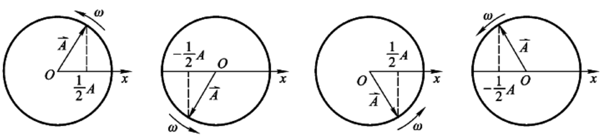
（A） （B） （C） （D）

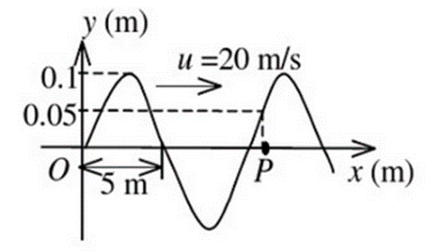
4. 一列平面简谐波沿Ox轴正方向传播，t=0时刻的波形图如图所示，则P处质点的振动方程为（ A ）
（A）y_{p}=0.10cos(4πt+π/3) (SI)
（B）y_{p} =0.10cos(4πt-π/3) (SI)
（C）y_{p} =0.10cos(2πt+π/3) (SI)
（D）y_{p} =0.10cos(2πt+π/6) (SI)

- 如图所示，闭合曲面S内有一点电荷q，P 为S面上一点，在S面外A
点有一点电荷q’，若将q’移至B点，则（ B ）
（A）穿过S面的电通量改变，P点的电场强度不变
（B）穿过S面的电通量不变，P点的电场强度改变
（C） 穿过S面的电通量和P点的电场强度都不变
（D）穿过S面的电通量改变，P点的电场强度都改变
q
q’
B
A
P

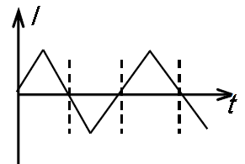
- 在一自感线圈中通过的电流I 随时间t 的变化规律如右图所示，若以I的正流向作为ε的正方向，则代表线圈内自感电动势ε随时间t 变化规律的曲线应为（ D ）
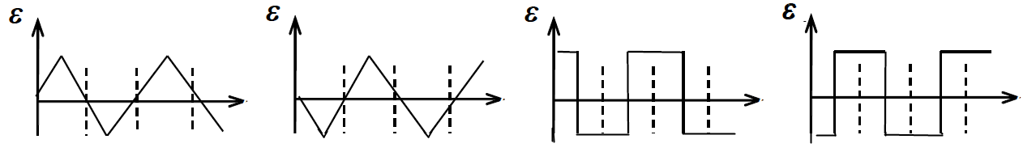
（A） (B) (C) (D)

- 一个平板电容器，充电后与电源断开，当用绝缘手柄将电容器两极板的
距离拉大，则两极板的电势差U₁₂，电场强度的大小E，电场能量W将发生如下变化：（ C ）
(A) U₁₂减小，E减小，W减小
(B) U₁₂增大，E增大，W增大
(C) U₁₂增大，E不变，W增大
(D) U₁₂减小，E不变，W不变

- 下列说法中正确的是（ A ）
(A) 动生电动势是洛伦兹力对处于磁场内运动的导体中自由电荷做功而
引起的
(B) 因为洛伦兹力对运动电荷始终不做功,所以动生电动势不是由洛伦兹力而产生的
(C) 总的洛伦兹力对磁场中的运动电荷做正功
(D) 作用在磁场中运动导体上使其产生切割磁力线运动的外力是这个导体中产生动生电动势的非静电力

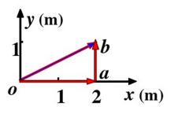
三．（10分）如图所示，作用于一质点的力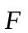随质点位移的变化为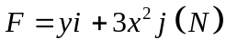 ，请分别计算该力沿oab及ob所做的功。
得 分

解：
（2分）
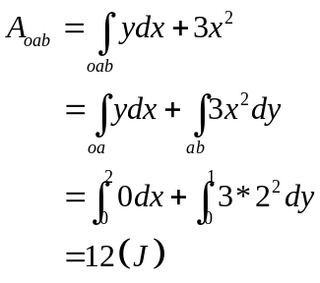
（2分）
（1分）
（1分）

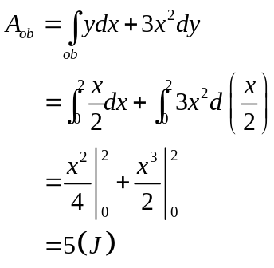
（2分）
（1分）
（1分）

草稿区-------------------------------------------------------------------------

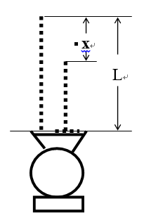
四．（10分 ）质量为M，长为L的匀质链条，上端悬挂，下端刚和称盘接触，使链条自由下落。
得 分
求：下落长度x时，称的读数。
解：
已下落的链条：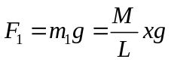 （2分）
未下落的链条：
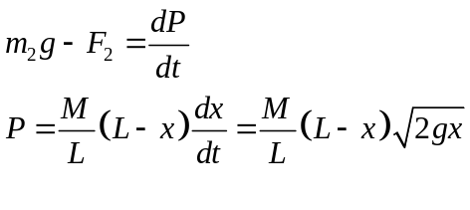
（2分）
（2分）
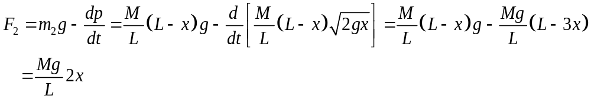
（2分）
整根链条：
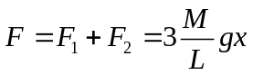 （2分）

草稿区-------------------------------------------------------------------------

五．（10分）一质量为M，半径为R的圆盘滑轮可绕中心O轴无摩擦转动，现通过一根轻绳将质量为m的物体系于滑轮一端，开始时系统静止。
得 分
求：物体下降s时，滑轮的角速度、角加速度和下落时间。
m
M
R
O
解：
mgs＝1/2 mv²＋1/2 J_{z}ω²＝1/2 mR²ω²＋1/4MR²ω² （2分）
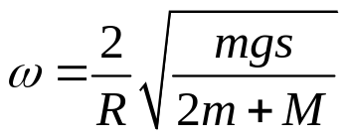 （1分）
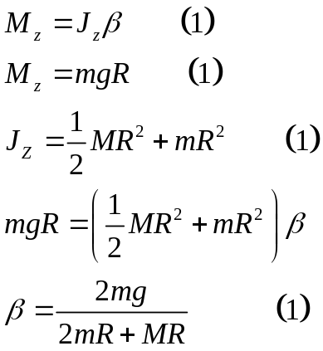
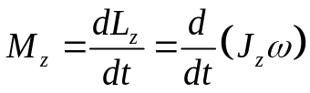 （2分）
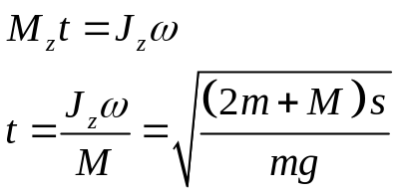 （1分）

草稿区-------------------------------------------------------------------------

六．（10分）半径为R₁的金属球带电量为Q，外包有一层外径为R₂，相对介电常数为ε_{r}的均匀介质。
R₂
Q
R₁
得 分
求：(1)空间中各处的电势分布；（2）空间中总的电场能量。

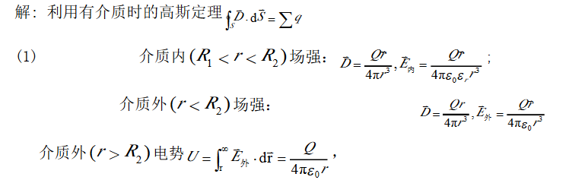
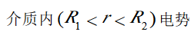
（2分）
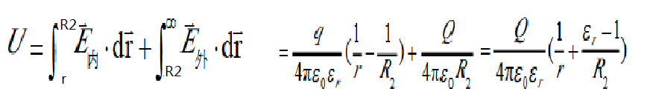
（2分）

金属球内 （r<R₁）E=0
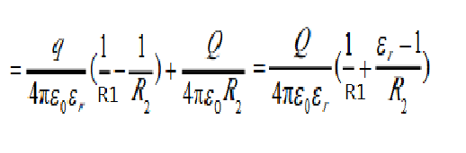
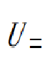
（2分）

(2) w＝½D·E
介质内电场能量：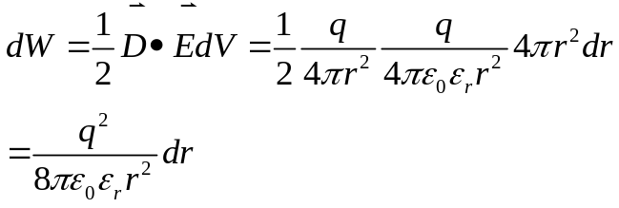
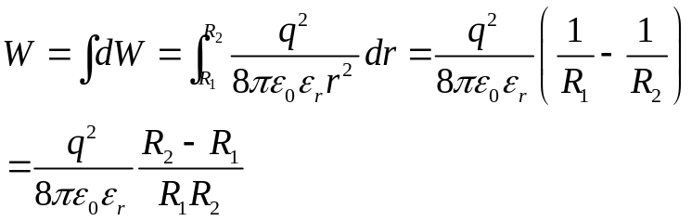
（1分）
介质外电场能量：
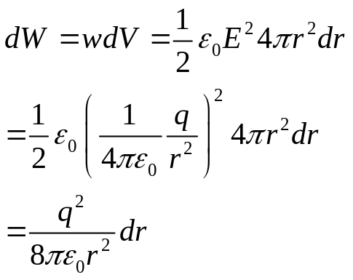
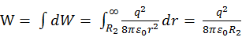
（1分）
总电场能量：
（2分）

草稿区-------------------------------------------------------------------------
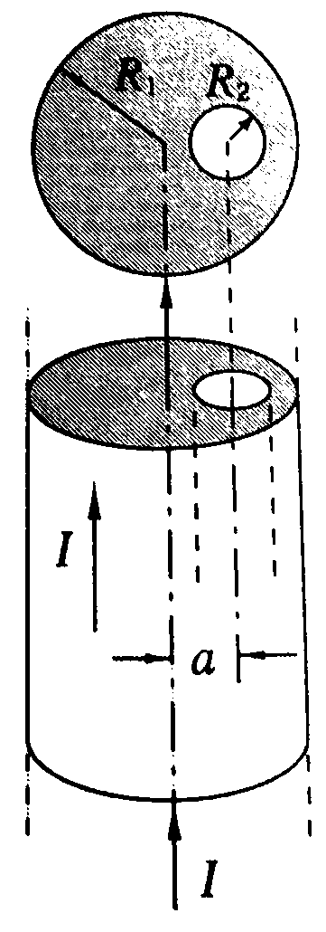
七．（10分）一根无限长的圆柱形导体，半径为R₁，其内有一半径为R₂的无限长圆柱形空腔，他们的轴线相互平行，轴间距为a（R₂<a< R₁−R₂），电流I沿导体轴线方向流动，且均匀地分布在横截面上，求：（1）圆柱体轴线上B 的大小和方向；（2）空腔部分轴线上B 的大小和方向。
得 分
解： 设圆柱形导体可以看做电流沿y轴正向，半径为R₁的圆柱导体和电流沿y轴负方向半径为R₂的圆柱导体所组成。 其中：
（1分）
（2分）
I₁=IπR₁²/π(R₁²- R₂²)= IR₁²/(R₁²- R₂²)
（1分）
I₂=IπR₂²/π(R₁²- R₂²)= IR₂²/(R₁²- R₂²)
应用叠加原理，圆柱体轴线上一点O的磁感应强度为
（1分）
B₀=B _{R1}+ B _{R2} 因R₁=0，B _{R1}=0，
根据磁场中安培环路定理得：
（1分）
B₀= B _{R2}=µ₀I R₂²/2πa(R₁²- R₂²)
（1分）
方向沿垂直纸面向里或垂直于两圆柱轴线连线平面向内
同理，空腔轴线上的磁感应强度为
（1分）
B_{0’} =B _{0’1}+ B_{0’2} 因R₂=0，B_{0’2}=0 故
（1分）
B_{0’1}=µ₀I a/2π(R₁²- R₂²)
方向沿垂直纸面向里或垂直于两圆柱轴线连线平面向内
（1分）

草稿区-------------------------------------------------------------------------

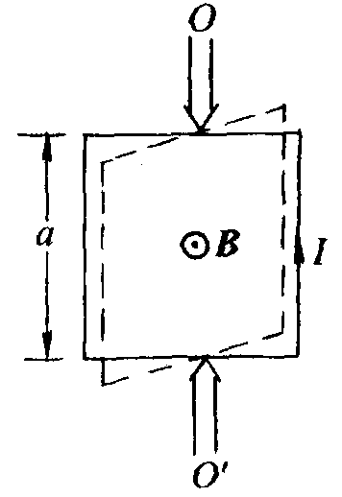
八．（10分）一边长为a，质量为m的正方形均匀线圈，载有电流I，处在均匀磁场B中，线圈可绕中心竖直轴OO’转动。不计轴承上的摩擦，线圈偏离纸面微小的角度（<5º），证明这一线圈绕OO’轴作微小转动是简谐振动，并求出振动周期。
得 分
解：线圈受到磁力矩的作用为
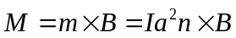
其中为线圈平面法线方向（电流右旋进方向）单位矢量，
（2分）
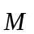的大小为 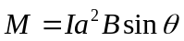
其中是与之间的夹角。
线圈在磁力矩的作用下的转动动力学方程：
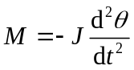 ，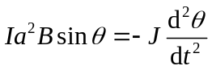，当很小时有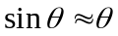，
（2分）
得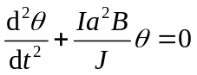，此二阶常微分方程方程的形式为简谐振动的运动学微分方程，故该运动为简谐振动。
（2分）
求线圈对中心轴的转动惯量的表达式：线圈分为水平和竖直部分，质量均为m/4，
水平部分为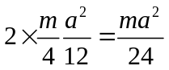 ，竖直部分为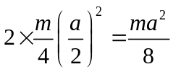
总转动惯量为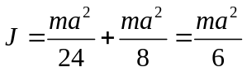
（2分）
振动周期为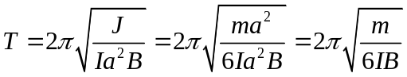
（2分）
九．（10分）半径为R的长直螺线管单位长度上的匝数为n，螺线管通有电流I。一金属杆放在如图中位置，杆长为2R，其中一半位于螺线管内，另一半在螺线管外，当dI/dt>0时，求：杆两端的感应电动势的大小和方向。
得 分
（1分）
（2分）
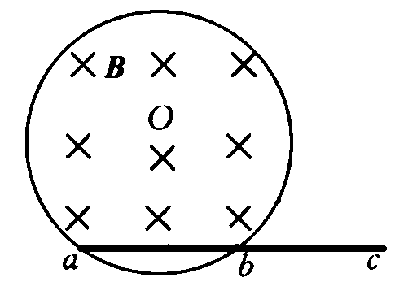
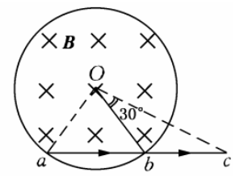
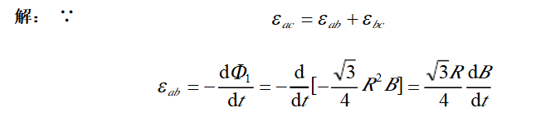
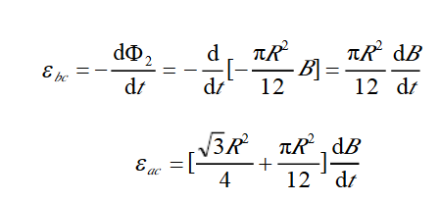
dB/dt=μ₀n dI/dt
（2分）
（2分）
I
（1分）

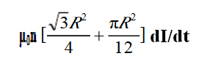
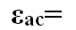
（1分）
（1分）
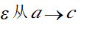

草稿区-------------------------------------------------------------------------

草稿区-------------------------------------------------------------------------
草稿区-------------------------------------------------------------------------

